令和7年6月13日

運輸安全マネジメントに関する取り組みについて
株式会社昭和観光バスは、輸送の安全を確保することが最も重要であることを自覚し、以下のとおり全社員が一丸となって、絶えず輸送の安全性の向上に取り組んでまいります。

1．輸送の安全に関する基本的な方針
当社は、輸送の安全について次のとおり基本的な方針を定め、全社員に周知させます。
○経営者は、輸送の安全の確保が最重要であることを社員に認識させる。
社長は、輸送の安全の確保が事業経営の根幹であることを深く認識し、社内において輸送の安全の確保に主導的な役割を果たしてまいります。また、現場に於ける安全に関する声には真摯に耳を傾ける等、現業部門の状況を十分踏まえつつ、社員に対し輸送の安全の確保が最も重要であるという意識を徹底させます。

○輸送の安全に関する法令を遵守し、安全を第一とする。
輸送の安全の確保が最も重要であるという意識を徹底し、関係法令及び安全管理規程に定められた事項を遵守いたします。

○輸送の安全に関する情報を社内で共有する。
輸送の安全に関する情報の連絡体制を確立し、社内において必要な情報を伝達、共有いたします。

2．輸送の安全に関する目標及び目標の達成状況
○事故0件を目標としてまいりました。令和6年度は事故は発生しませんでした。

３．事故に関する統計(自動車事故報告規則第2条の規程によって届け義務のある事故)
(1)令和6年度 加害事故0件
(2)令和6年度 被害事故0件

4．輸送の安全のために講じた措置及び講じようとする措置
(1)令和6年度に講じた措置
〇ヒヤリハット情報を利用した乗務員教育の実施
〇教育毎に、乗務員の理解度確認のための効果測定シートの実施

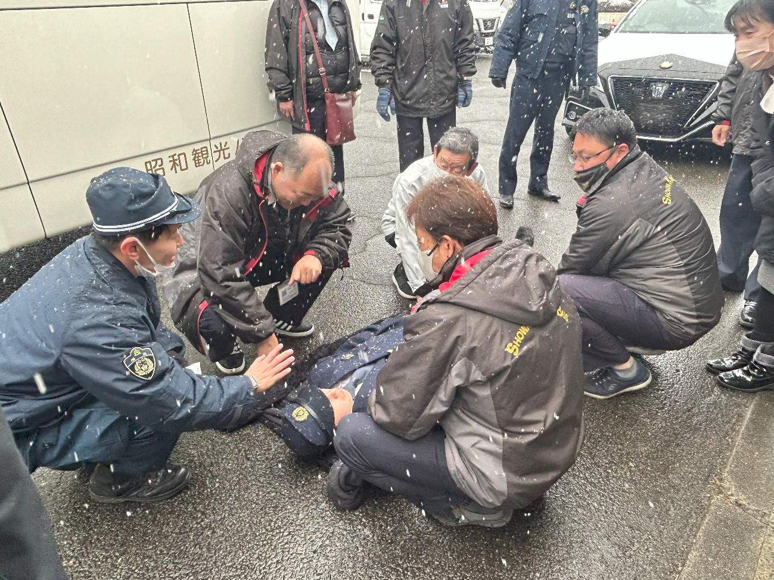
(2)令和7年度に講じようとする措置
〇眼球ドック及び脳ドック・無呼吸診断の全社員受診
〇高齢者ドライバーの人間ドック受診

5．輸送の安全に関する教育及び研修
(1)事故や事件などを想定した訓練を実施
〇令和6年度に実施した訓練
ハイジャック想定訓練
AED講習
意識不明者への心肺蘇生措置講習
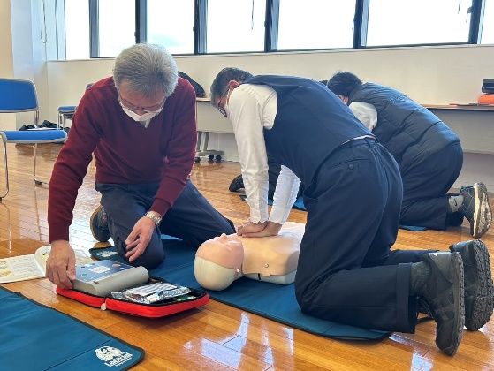
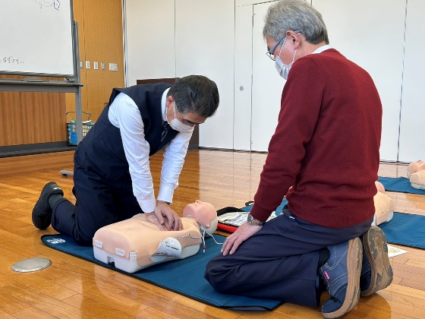

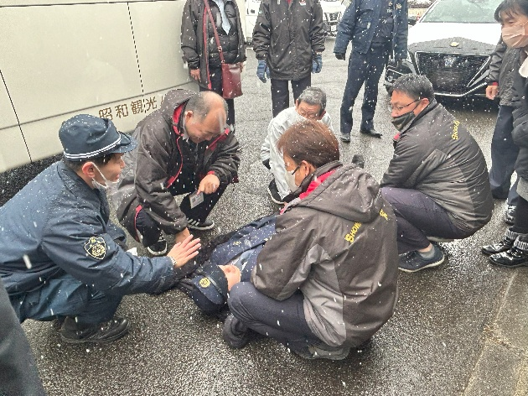
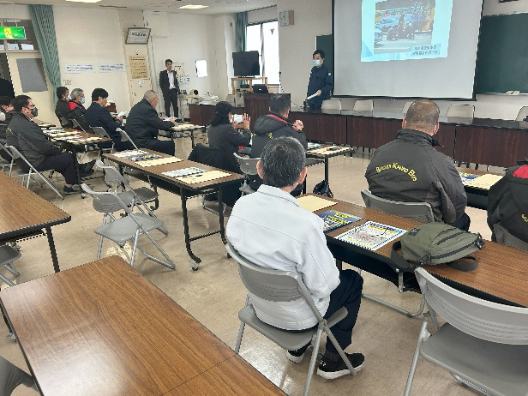

6．輸送の安全に係る内部監査の結果並びにそれに基づき講じた措置
［実施期間］令和6年4月1日～令和7年3月31日
［実施対象］社長・安全統括管理者本社営業所
［実施結果］輸送の安全に関する内部監査を実施した結果、点呼記録簿・運行指示書・運
送引受書などの運行帳票類をはじめ車両の管理・法定点検の実施状況、また
事故・クレーム後の面談指導など関連法令、規定の遵守及び運輸安全マネジメントの趣旨を十分理解し、概ね不備がなく安全管理体制に取り組んでいることが確認できました。

7．事業用自動車の運転者、運行管理者、整備管理者に係る情報（2025年6月13日現在）
・運転者数 12名
・安全統括管理者・統括管理者数 1名
・運行管理者数 5名・運行管理補助者数 5名
・整備管理者数 2名・整備管理補助者数 1名

8．事業用自動車に係る情報(2025年6月13日現在)
・大型 10台
・中型 3台
・マイクロ 6台

